EQUIP BASE DE RADIO AMB PROCESSADOR (1 CANAL)

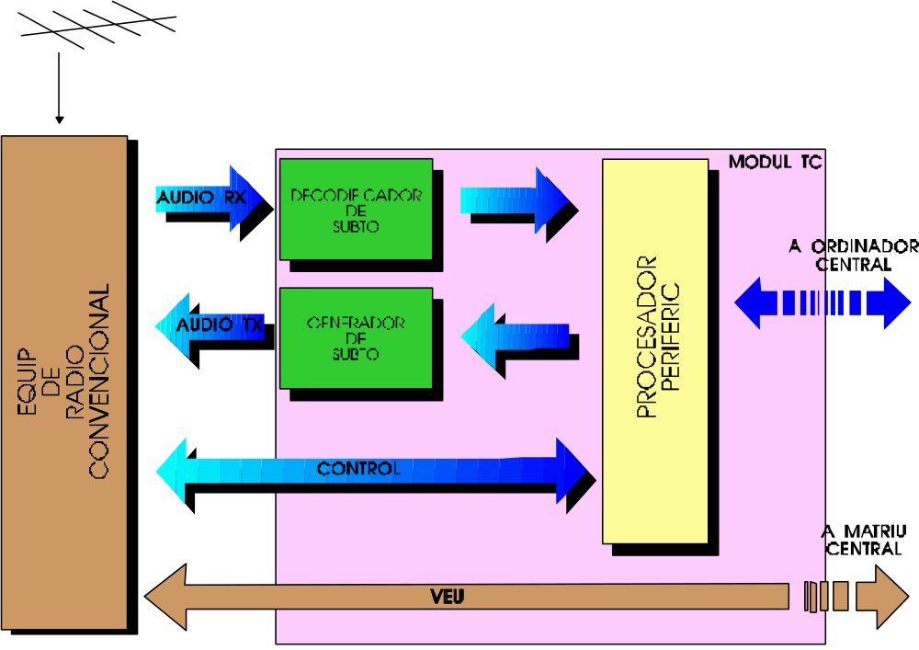

L'equip base de ràdio es comunica amb la unitat repetidora interpretant la senyalització que el senyal incorpora: codis digitals, subtò, etc. per part del mòdul TC, el qual està controlat per microprocesador amb programa resident.

La informació de senyalització es comunica via RS-232 o RS-422 amb l'ordinador Central per determinar la ruta de l'equip corresponsal, així com altres dades que poden arribar.

El canal de veu s'envia a la matriu digitalitzadora.
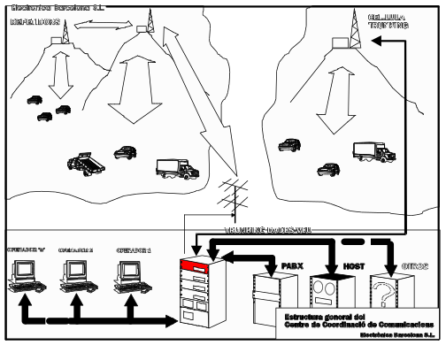

UNITAT REEMISSORA AMB CONTROL INTEL.LIGENT (TC)

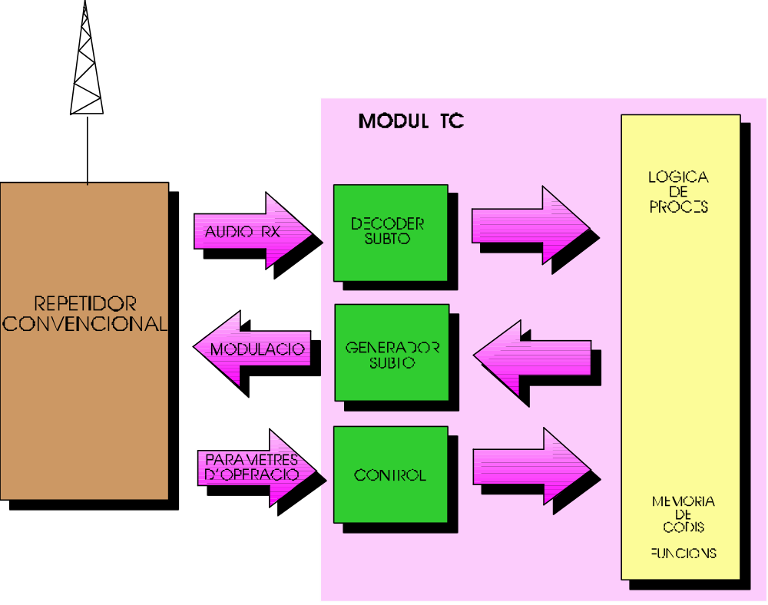

El mòdul interconectat al repetidor, incorpora un microprocessador amb programa resident, encarregat de gestionar els diferents senyals que arriben per l'antena.

Pel tipus de subtò reconeix l'origen de la transmissió i llur destí, encaminant-lo amb la codificació de subtò convenient cap a la Central, un altres enllaç, etc.

Gestiona i controla els paràmetres de funcionament del repetidor, i davant d'interrogació des de Central, envía un report de les dades d'operació.
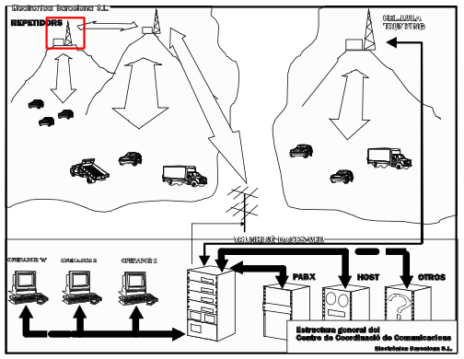

La resposta l'intercala en la línia d'audio en FFSK a 1200 Bds.

També actua de intermediari intel.ligent entre el CCC i els vehicles d'influència.

CONSOLA D'OPERACIO I COORDINACIO

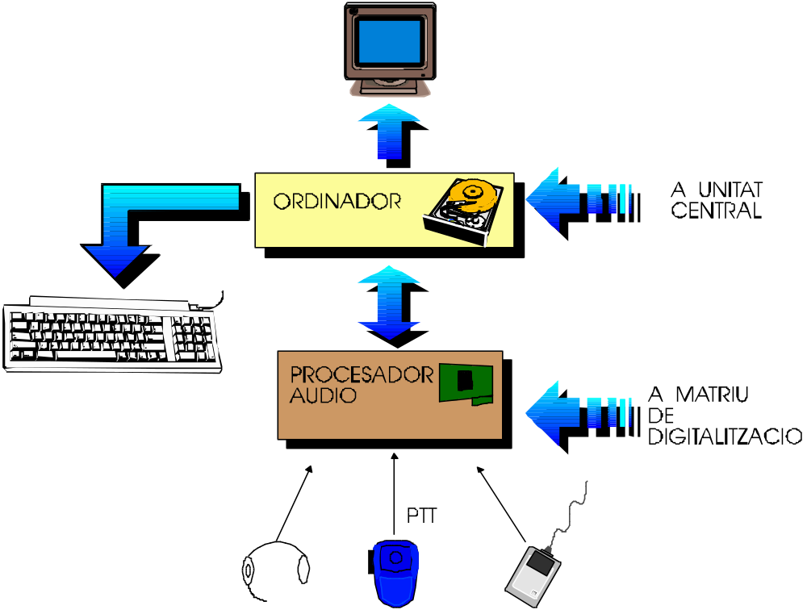

La consola d'operació traballa conectada a l'ordinador central per l'implementació de totes les funcions digitals: Tractament de codis dels vehicles, enviament i recepció de dades, etc., així com l'interpretació del comandament d'ordre intern, que per programa rep de la CPU Central del CCC.

Per un altre canal, té lloc el transit de senyals de B.F. (veu) per les comunicacions conversacionals.

El programa de la consola dona accés mitjançant un "password", a una pantalla de configuració o "setup", on es permet estructurar el funcionament de tot el CCC, fer assignacions, definicions, etc.
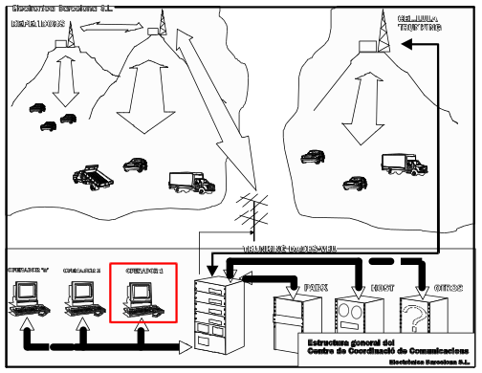

Dins d'un sistema CCC poden haver-hi tantes consoles com sigui necessari.

